埼玉県地産地消シンボルマーク使用取扱規程

（趣旨）
第１条 この規程は、埼玉県地産地消シンボルマーク（以下「シンボルマーク」という） を使用する場合の取扱いに関し、必要な事項を定める。

（基本デザイン）
第２条 基本デザインは次のとおりとする。単色も可とする。
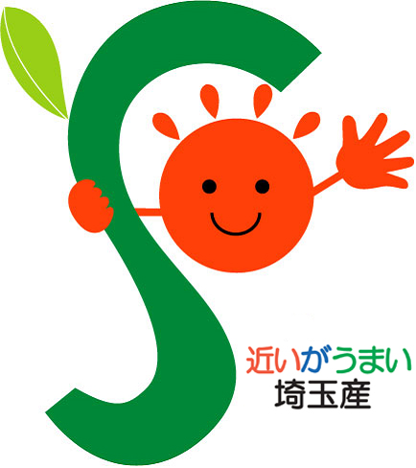
緑のＳ

笑顔の太陽（朱色）
黄緑の葉
近い（赤）
が（青）
うまい（緑）
埼玉産（黒）

（使用承認申請）
第３条 シンボルマークを使用するものは、あらかじめシンボルマーク使用承認申請書（様 式第１号）に必要な書類を添付して、埼玉県知事（以下「知事」という）に提出し、そ の承認を受けなければならない。ただし、次の各号のいずれかに該当するときはこの限 りでない。
一 埼玉県内の地方公共団体が使用するとき。
二 埼玉県内の学校等が教育の目的で使用するとき。
三 報道機関が報道及び広報の目的で使用するとき。
四 県産農産物サポート店が店舗又は取扱商品（県産農産物又は県産農産物を使用し た加工品に限る）に広報の目的で使用するとき。
五 その他、知事が適当と認めたとき。
２ 前項の申請書の提出は、直接持参、ファックス、郵送、電子メール等によるものとする。

（使用承認）
第４条 知事は、前条の申請があった場合、その内容が次の各号のいずれかに該当する場 合を除き、シンボルマークの使用を承認する。
一 埼玉県の品位を傷つけ、又は傷つけるおそれのあるとき。
二 シンボルマークの正しい使用方法に従って使用されないおそれがあるとき。
三 法令又は公序良俗に反し、又は反するおそれのあるとき。
四 特定の個人、政党、宗教団体を支援又は公認しているような誤解を与え、又は与 えるおそれのあるとき。
五 その他、知事がシンボルマークの使用について不適当であると認めるとき。
２ 前項の承認は、シンボルマーク使用（変更）承認書（様式第２号）をもって行う。

（使用上の遵守事項）
第５条 シンボルマークを使用する者は、次の各号に掲げる事項を遵守しなければならな い。
一 承認された用途のみに使用すること。
二 第２条で定められた色、形等を正しく使用し、規格外の展開など、応用使用はし ないこと。ただし、知事が認めた場合はこの限りでない。
三 当該使用に係る物件の完成見本を、速やかに提出すること。ただし、完成見本の 提出が困難であると認められるものについては、その写真をもって代えることがで きる。
四 その他、知事が特に付した条件に従って使用すること。

（承認内容の変更）
第６条 シンボルマークの使用承認を受けた者が、承認された内容を変更しようとするときは、あらかじめ、シンボルマーク使用変更申請書（様式第３号）を知事に提出し、その承認を得なければならない。申請書の提出は、直接持参、ファックス、郵送、電子メール等によるものとする。
２ 前項の承認は、シンボルマーク使用（変更）承認書（様式第２号）をもって行う。
３ 変更申請の承認後についても、前条を遵守しなければならない。

（使用承認の取消）
第７条 シンボルマークの使用承認を受けた者が、第５条に定める事項を遵守しなかった とき、又はその他この規程に違反したときは、その承認を取り消す。この場合、使用承 認を受けた者に損害が生じても、知事はその責めを負わない。

（補則）
第８条 この規程に定めるものの他、シンボルマークの取扱いに係る必要な事項は、知事 が別に定める。

附 則
この規程は、平成１７年３月３日から施行する。
この規程は、平成１８年３月３１日から施行する。
この規程は、平成２１年４月１日から施行する。
この規定は、平成２５年４月１日から施行する。
この規定は、令和 ３年４月１日から施行する。
様式第１号（第３条関係）

シンボルマーク使用承認申請書

令和 年 月 日

（あ て 先）
埼玉県知事

申請者 住所（所在地）
氏名（名称及び代表者名）

下記のとおり、シンボルマークを使用したいので申請します。

記

１ 使用対象物件

２ 使用目的及び使用方法

３ 使用期間

４ 連絡先（担当者、電話番号）

５ 添付書類
企画書（レイアウト、スケッチ、原稿等）

様式第２号（第４条、第６条関係）

シンボルマーク使用（変更）承認書

令和 年 月 日

様

埼玉県知事

令和 年 月 日付けで申請のありましたシンボルマークの使用（変更）については、下記のとおり承認します。

記

１ 承認内容
（１）シンボルマーク使用（変更）申請書の申請内容どおりに使用すること。
（２）埼玉県地産地消シンボルマーク使用取扱規程を遵守すること。

２ 承認番号

号

様式第３号（第６条関係）

シンボルマーク使用変更承認申請書

令和 年 月 日

（あ て 先）
埼玉県知事

申請者 住所（所在地）
氏名（名称及び代表者名）

承認番号 号の内容について、下記のとおり変更したいので、申請します。

記

（変更内容）

